Geschenk für die Gartenparty

Linetto Jardiniere von Scheurich

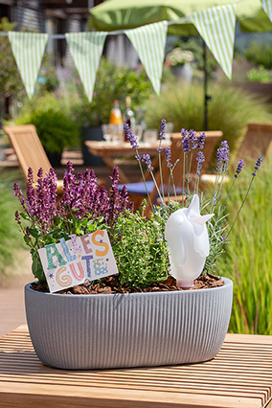
Pflanzenbegeisterte haben jetzt eine neue Geschenkidee: Die Jardiniere aus der Serie Linetto von Scheurich ist das perfekte Präsent für die einladenden Freunde der nächsten Gartenparty. Mit Lavendel, Salbei und Thymian bestückt, präsentiert sich die Jardiniere in Stony Grey, Stony Black, Sand oder Mangrove absolut geschmackvoll und ist zugleich die stimmige Ergänzung der bestehenden Serie.

Schon beim Überreichen der Linetto Jardiniere wird klar, dass hier Qualität verschenkt wird. Die dickwandige Form wirkt wertig und die vertikalen Rillen verleihen der Jardiniere den ästhetisch-modernen Charakter. Als Pflanzgefäße, Hochgefäße oder Schalen in verschiedenen Größen zeigt sich Linetto bereits in vielen Outdoor-Varianten.

Der hochwertige Kunststoff Garduro ist robust, langlebig und ein Leichtgewicht – denn nach der Gartenparty ist vor der Gartenparty und die Jardiniere kann für das nächste Fest problemlos an einer anderen Stelle platziert werden.

Besonders persönlich wirkt die Jardiniere als Geschenk mit einer Grußkarte sowie einem Bördy oder Copa. Die Wasserspeicher in Vogel- und Sektkelch-Form zaubern jedem Gast ein Lächeln ins Gesicht und machen das Mitbringsel zusammen mit dem verschließbaren Wasserablauf der Jardiniere zu einer pflegeleichten Angelegenheit. Wie schön, wenn Schenkende mitdenken!

Der Kunststoff Garduro besitzt eine 10-Jahres-Garantie, ist UV- wie frostbeständig und Made in Germany.

Lieferbare Größen: | Unverbindliche Preisempfehlungen:
Jardiniere: 46 cm | € 29,99
Pflanzgefäße: 30, 40 und 47 cm | Ab € 28,99
Hochgefäße: 40 und 54 cm | Ab € 44,99
Schalen: 30 und 40 cm | Ab € 16,99

Über Scheurich

Designed for Your Life.

Der Premium Anbieter von Pflanzgefäßen und innovativen Lösungen rund um die Pflanze präsentiert sich mit neuem Look und neuer Markenpositionierung – bei unverändert höchster Qualität. In der fast 100jährigen Geschichte hat Scheurich Design-Trends maßgeblich mitgestaltet. Scheurich steht heute für weit mehr als Keramik: Ästhetische Produkte, die Wohlfühl-Atmosphäre in den Alltag bringen. Menschen machen die Marke aus, eine Familie mit Namen und Geschichte. Scheurich übernimmt Verantwortung für heute und für kommende Generationen.

